交通指引
会议地址：上海市松江区广富林路255号（开天大厦维也纳酒店）
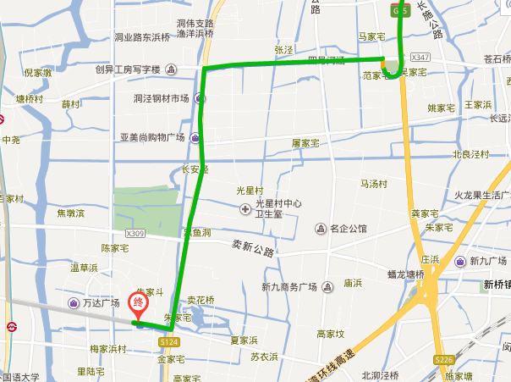

驾车路线1：G15 莘砖公路出口下，左转沿莘砖公路直行左转至沪松公路，沿沪松公路直行右转至广富林路，直行200米到达开天大厦（维也纳酒店）。

驾车路线2：G50 赵巷\嘉松中路出口下，沿嘉松中路直行至广富林路左转直行2公里到达开天大厦（维也纳酒店）。

驾车路线3：G60 松江新城\大学城出口下，沿嘉松公路直行至广富林路右转，直行2公里到达开天大厦（维也纳酒店）。

公共交通：轨道交通9号线松江大学城站，打车至会场约2公里。
虹桥高铁站、虹桥机场打车至会场约25公里。
松江南高铁站 打车至会场约12公里。

